Лабораторная работа 26 (Lr26)
АНАЛОГОВЫЕ КОМПАРАТОРЫ НАПРЯЖЕНИЯ
ЦЕЛЬ РАБОТЫ
Изучение принципа работы и исследование характеристик аналоговых компараторов напряжения, собранных на операционных усилителях.
ТЕОРЕТИЧЕСКИЕ СВЕДЕНИЯ И РАСЧЕТНЫЕ ФОРМУЛЫ
Компаратор напряжения – устройство сравнения, сопоставления двух напряжений для определения факта и момента их равенства.
Различают однопороговые (двухвходовые или одновходовые) и гистерезисные (симметричные или несимметричные) компараторы.
1. ОДНОПОРОГОВЫЕ КОМПАРАТОРЫ
Простейший двухвходовый однопороговый аналоговый компаратор представлен на (рис. 26.1, а). При каждом равенстве нулю разности напряжений между инвертирующим u_{вх1} и неинвертирующим u_{вх2} входами, т. е. при u_{диф} = = u_{вх1} − u_{вх2} = 0, выходное напряжение u_{вых} компаратора изменяется от нижнего 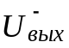 предельного значения |U_{вых}| операционного усилителя до верхнего 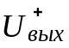, если было дифференциальное напряжение u_{диф} > 0 (рис. 26.1, б), и наоборот, от верхнего до нижнего , если u_{диф} < 0 (рис. 26.1, в).
а)
б)
в)
Рис. 26.1
u_{вх1}
u_{диф}
u_{вх2}
∞
u_{вых}
R₂
R₁
u_{вх}
0
u_{диф > 0}
U_{вых}
U_{вых}
u_{вых}
u_{вх}
0
u_{диф < 0}
U_{вых}
U_{вых}
u_{вых}
По существу, однопороговый двухвходовый компаратор представляет собой аналог операционного усилителя (ОУ) без обратных связей, на выходе которого формируется двухуровневый дискретный сигнал в зависимости от величины и знака рассогласования аналоговых напряжений на его входах. Поэтому компараторы часто используются в качестве элементов связи между аналоговыми и цифровыми устройствами.
Отличием, создающим новое качество ОУ, является использование входного напряжения, уровень которого больше напряжения u_{вх.max} ОУ, при котором выходное напряжение достигает предельного значения |U_{вых}| (см. графики амплитудных характеристик ОУ на рис. 25.2, б и г), т. е. u_{вх} > |U_{вых}|/K_{u}. Используемые уровни входного напряжения переводят работу ОУ из режима усиления в режим сравнения двух сигналов.
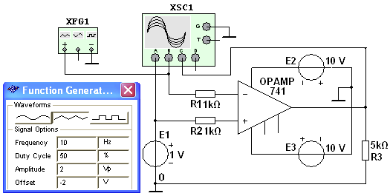
Если компаратор предназначен для сравнения входного напряжения с опорным напряжением, то исследуемое напряжение u_{вх} подают на неинвертирующий вход, а на инвертирующий – опорное (постоянное) напряжение u_{оп} от генератора E₁ или наоборот (рис. 26.2). На выходе компаратора формируются прямоугольные импульсы, которые изменяют полярность при u_{вх} = u_{оп} = E₁. В частном случае, когда E₁ = 0, такой компаратор называют нуль-индикатором.
Рис. 26.2
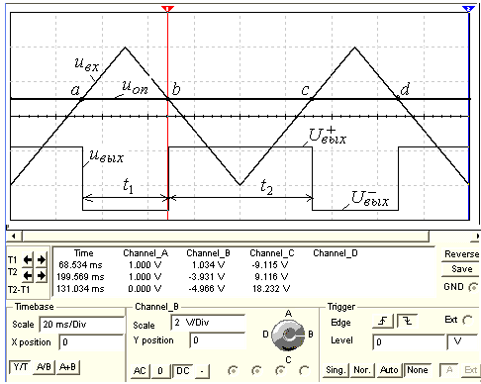
Так, при подаче от функционального генератора XFG1 через резистор R1 на инвертирующий вход периодического напряжения треугольной формы |U_{вых}|/K_{u} < u_{вх} < U_{п}, (амплитуда U_{m} = 2 В, частота f = 10 Гц) и постоянного опорного напряжения u_{оп} = 1 В от источника Е1 через резистор R2 на неинвертирующий вход ОУ (см. рис. 26.2), в моменты их равенства (см. точки а, b, c и d на рис. 26.3) на выходе ОУ формируется периодическое напряжение u_{вых} типа "несимметричный меандр". Пользуясь визирными линиями четырехканального осциллографа XSC1 и эпюрами напряжений u_{вх}, u_{оп} нетрудно определить параметры выходного напряжения (t₁, t₂, 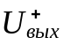 и 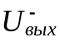). Время переключения t_{пер} компаратора зависит от типа ОУ (его зоны нечувствительности) и составляет несколько микро- или наносекунд.
Рис. 26.3
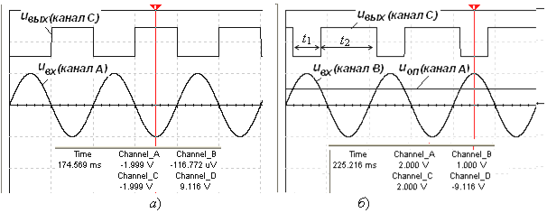
Установим режим синусоидального напряжения генератора XFG1. При опорном напряжении u_{оп} = 0 на выходе компаратора формируется симметричный меандр (рис. 26.4, а), а при u_{оп} = 1 В − "несимметричный меандр" (рис. 26.4, б) с длительностями импульсов с уровнями и соответственно t₂ и t₁. При изменении полярности источника опорного напряжения Е1 длительности импульсов с уровнями и будут соответственно равны t₁ и t₂.
Рис. 26.4
2. ГИСТЕРЕЗИСНЫЕ КОМПАРАТОРЫ
Для получения гистерезисного (двухпорогового) компаратора, называемого триггером Шмитта, в схему сравнения вводят положительную обратную связь (ПОС) с коэффициентом β = R₂/(R₂ + R_{oc}) > 1/K_{u} (рис. 26.5, а). Передаточная характеристика такого устройства имеет гистерезисный характер (рис. 26.5, б): переключение триггера Шмитта из состояния в состояние происходит при напряжении срабатывания U_{ср} = +β, а возвращение в состояние – при напряжении отпускания U_{отп} = −β.
Гистерезисный компаратор достаточно помехоустойчив; его помехоустойчивость определяется значением напряжения гистерезиса (см. рис. 26.5, б)
U_{г} = U_{ср} − U_{отп} = ( + )β.
Кроме того, благодаря наличию цепи R_{oc}R₂ ПОС в гистерезисном компараторе уменьшается время его переключения, т. е. увеличивается скорость изменения полярности выходного напряжения прямоугольной формы. В рассматриваемом компараторе u_{оп} = 0, поэтому напряжение срабатывания и отпускания равны по величине, но противоположны по знаку:
U_{ср} = +β ; U_{отп} = −β.
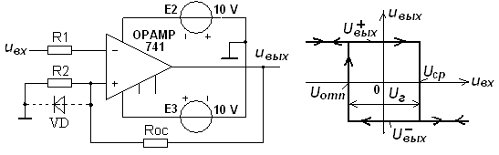
При u_{оп} ≠ 0 на выходе формируется "несимметричный меандр" с разными длительностями срабатывания U_{ср} и отпускания U_{отп}.
а)
б)
Рис. 26.5
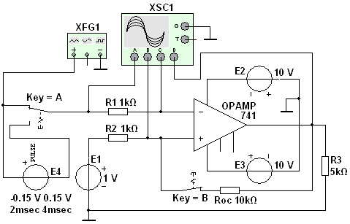
Так, при подаче от генератора XFG1 на инвертирующий вход гистерезисного компаратора с источником опорного напряжения Е1 (рис. 26.6) синусоидального напряжения u_{вх} (сигнал подан также на канал А осциллографа ХSС1, а на канал С подаётся сигнал u_{вх.н} с неинвертирующего входа ОУ, равный u_{вх.н} = β или u_{вх.н} = −β) при u_{оп} = 0 (Е₁ = 0) на выходе компаратора формируется сигнал u_{вых} (он подаётся на канал D прибора ХSС1) типа меандр (рис. 26.7, а), а при u_{оп} = 1 В − "несимметричный меандр" (рис. 26.7, б).
Рис. 26.6
Компаратор переключается при напряжениях
U_{ср} = u_{оп} + (− u_{оп})β ; U_{отп} = u_{оп} + (−− u_{оп})β.
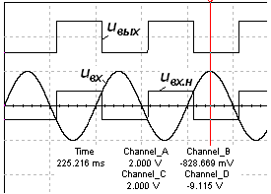
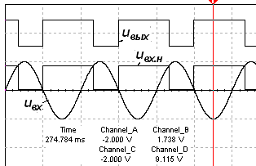
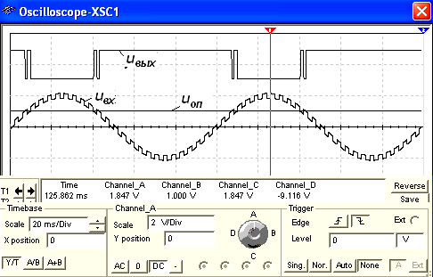
Для получения несимметричной относительно начала координат передаточной характеристики (гистерезисной петли) компаратора (рис. 26,5, б) необходимо использовать цепь ПОС, коэффициент передачи которой β зависит от полярности его входного напряжения u_{вх}. Так, подключение параллельно резистору R2 диода VD (см. рис. 26,5, а) приводит к тому, что напряжение срабатывания U_{ср} компаратора при положительных выходных напряжениях ОУ равно прямому падению напряжения на диоде, а при выходных напряжениях ОУ, когда диод заперт, напряжение отпускания U_{отп} компаратора определяется, как и в схеме ПОС без диода, коэффициентом ПОС β = R₂/(R₂ + R_{oc}).
а)
б)
Рис. 26.7
Рис. 26.8
Если во входном сигнале имеются импульсные помехи, то они могут привести к ложным срабатываниям компаратора. Для имитации импульсных помех в схему (рис. 26.6) посредством переключателя А, последовательно с генератором XFG1 подключим источник прямоугольных импульсов Е4 (задана амплитуда 0,15 В и частота 250 Гц).
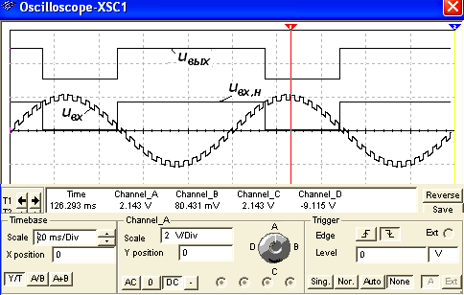
При разомкнутой цепи ПОС (ключ В разомкнут) на осциллограмме выходного напряжения (рис. 26.8) видны ложные срабатывания компаратора, а при включении в схему резистора Rос (посредством замыкания ключа В) − введения в схему ПОС, составляющие помех во входном напряжении уже не вызывают ложных срабатываний компаратора. они отсутствуют (рис. 26.9).
Рис. 26.9
3. ОДНОВХОДОВЫЙ КОМПАРАТОР
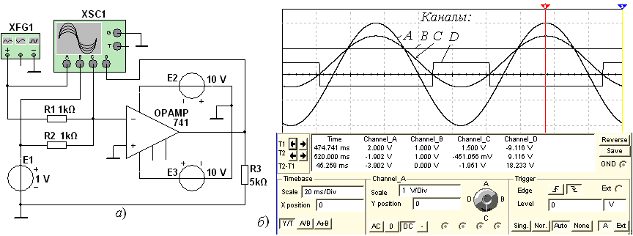
Одновходовый компаратор получается при подключении к одному из входов ОУ параллельно двух напряжений: исследуемого u_{вх} и порогового u_{оп} при "заземлении" второго входа ОУ (рис. 26.10, а). Пороговое напряжение, при котором происходит переключение компаратора, определяется выражением: u_{пор} = u_{оп}R₁/R₂.
Рис. 26.10
Так при подаче на вход компаратора (рис. 26.10, а) синусоидального напряжения от генератора XFG1 и постоянного от генератора Е1 при изменении полярности входного сигнала на выходе компаратора происходит, как в двухвходовом компараторе, смена уровней напряжения: с уровня на уровень или наоборот и формируются прямоугольные импульсы (рис. 26.10, б).
Изменяя в небольших пределах параметры входного сигнала, опорного напряжения и значения сопротивлений резисторов R1 и R2, можно качественно оценить их влияние на параметры выходного сигнала компаратора.
На рынке представлен большой ассортимент специализированных интегральных микросхем компараторов отечественных (типа КР1040УД, КР1401СА, 521СА1, 521СА5 и др.) и зарубежных (типа АD841, LM339, ОР275 и др.) производителей, время переключения которых составляет от десятых до нескольких десятков наносекунд.
УЧЕБНЫЕ ЗАДАНИЯ И МЕТОДИЧЕСКИЕ УКАЗАНИЯ
К ИХ ВЫПОЛНЕНИЮ
Задание 1. Запустить лабораторный комплекс Labworks и среду МS10 (щёлкнув мышью на команде Эксперимент меню комплекса Labworks). Открыть файл 26.2.ms10, размещённый в папке Circuit Design Suite 10.0 среды МS10, или собрать на рабочем поле среды MS10 схему для испытания однопорогового двухвходового компаратора на ОУ (рис. 26.2) и установить в диалоговых окнах компонентов их параметры или режимы работы. Скопировать схему (рис. 26.2) на страницу отчёта.
1.1. Установить режим "Напряжение треугольной формы" функционального генератора XFG1, амплитуду U_{m} = 1,5 B, частоту f = 10 Гц, смещение уровня напряжения вниз по вертикали на −1,5 В и ЭДС E₁ = 0,8 В генератора постоянного напряжения Е1. Запустить программу моделирования и, воспользовавшись визирными линиями, в окне осциллографа XSC1 измерить параметры выходного напряжения (, и t₁, t₂). Скопировать окно осциллографа (см. рис. 26,3) на страницу отчёта.
1.2. Повторить операции п. 1.1, установив режим синусоидального напряжения генератора XSC1 для двух уровней опорного напряжения: u_{оп} = = 0 и u_{оп} = 0,8 В.
Задание 2. Открыть файл 26.6.ms10, размещённый в папке Circuit Design Suite 10.0 среды МS10, или собрать на рабочем поле среды MS10 схему для испытания гистерезисного компаратора (триггера Шмитта) на ОУ (рис. 26.6) и установить в диалоговых окнах компонентов их параметры или режимы работы. Скопировать схему (рис. 26.6) на страницу отчёта.
2.1. Задать режим синусоидального напряжения функционального генератора XFG1, амплитуду U_{m} = 1,5 B, частоту f = 10 Гц, смещение уровня напряжения вниз по вертикали на −1,5 В и ЭДС E₁ = 0 генератора постоянного напряжения Е1. Установить переключатель А в верхнее положение и замкнуть ключ В. Запустить программу моделирования и, воспользовавшись визирными линиями, в окне осциллографа XSC1 измерить параметры выходного напряжения (, и t₁ = t₂) типа меандр. Скопировать окно осциллографа (см. рис. 26,7, а) на страницу отчёта. Повторить операции п. 2.1 при E₁ = u_{оп} = 0,8 В.
2.2. Установить переключатель А в нижнее положение и разомкнуть ключ В, тем самым подав, кроме синусоидального напряжения u_{вх}, сигнал помехи на инвертирующий вход ОУ от генератора E4 и разомкнув цепь ПОС. Запустить программу на исполнение. Скопировать окно осциллографа (см. рис. 26,7, а) на страницу отчёта.
2.3. Замкнуть ключ В, восстановив цепь ПОС. Запустить программу на исполнение. Скопировать окно осциллографа (см. рис. 26,7, б) на страницу отчёта. Сравнить выходные сигналы компаратора, полученные в результате выполнения операций п. 2.2 и п. 2.3.
Задание 3. Открыть файл 26.10а.ms10, размещённый в папке Circuit Design Suite 10.0 среды МS10, или собрать на рабочем поле среды MS10 схему для испытания одновходового компаратора на ОУ (рис. 26.10, а) и установить в диалоговых окнах компонентов их параметры или режимы работы. Скопировать схему (рис. 26.10, а) на страницу отчёта.
Задать режим синусоидального напряжения функционального генератора XFG1, амплитуду U_{m} = 1,5 B, частоту f = 10 Гц, смещение уровня напряжения вниз по вертикали на −1,5 В и ЭДС E₁ = 0,8 В генератора постоянного напряжения Е1. Запустить программу моделирования. Измерить параметры выходного напряжения (, и t₁, t₂). Скопировать окно осциллографа (см. рис. 26,10, б) на страницу отчёта.
СОДЕРЖАНИЕ ОТЧЕТА
1. Наименование и цель работы.
2. Перечень приборов, использованных в экспериментах, с их краткими характеристиками.
3. Изображения электрических схем для испытания однопорогового, гистерезисного и одновходового компараторов на ОУ.
4. Осциллограммы входных и выходных сигналов компараторов.
5. Выводы по работе.

ТЕСТОВЫЕ ЗАДАНИЯ К РАБОТЕ 26
1. Укажите, чем отличается схема компаратора напряжения на ОУ от схемы усилителя на ОУ?
Наличием обязательных двух типов обратных связей (ООС и ПОС) в усилителях напряжения и их отсутствием в компараторах
Принципиальных отличий нет
Принципиальным отличием является формирование цифрового сигнала на выходе компаратора вследствие подачи на вход сравнительно больших входных по уровню аналоговых сигналов
Отсутствием ПОС во всех типах компараторов
2. Укажите, какими средствами обеспечивается гистерезисная передаточная характеристика компараторов?
Введением положительной обратной связи в схемы сравнения напряжений
Использованием операционных усилителей с высокими коэффициентами усиления напряжения (К_{u} > 5⋅10⁶)
Использованием источников синусоидального опорного напряжения
Подачей измеряемого напряжения на неинвертируемый вход ОУ, а опорного – на инвертирующий
3. Укажите, чем обусловлена основная ошибка определения уровня входного напряжения однопорогового компаратора?
Низким уровнем входного напряжения
Использованием операционных усилителей с низкими коэффициентами усиления напряжения (К_{u} < 10⁵)
Отсутствием в компараторе отрицательной обратной связи
Низким уровнем опорного напряжения
Высоким уровнем опорного напряжения
4. Укажите, какие компараторы обладают наибольшей помехоустойчивостью?
Трудно выделить какой-либо тип компаратора, так как все компараторы помехоустойчивы
Гистерезисные
Однопороговые двухвходовые
Нуль-индикаторы
Однопороговые одновходовые
5. Укажите значение выходного напряжения однопорогового компаратора с параметрами: = −10 В; = +10 В; u_{оп} = 1 В; u_{вх} = −1,2 В.
−9 В +9 В −10 В 1 В +10 В
6. Укажите значение гистерезисного напряжения гистерезисного компаратора с параметрами: = - 6,3 В; = + 6,3 В; u_{оп} = 0; U_{ср} = + 0,5 В; U_{отп} = −0,3 В.
0,8 В 0,2 В −0,5 В −6,3 В +6,3 В
7. Укажите значение выходного напряжения однопорогового компаратора с параметрами: = −12 В; = +12 В; u_{оп} = 0; u_{вх} = 1 В.
−11 В +11 В −12 В 1 В +12 В
8. Укажите, может ли выходной сигнал компаратора иметь треугольную форму?
Да Нет
9. Укажите выражение, посредством которого определяют напряжение срабатывания гистерезисного компаратора (см. рис. 26.10).
U_{ср} ≈ u_{вх.max} U_{ср} = u_{оп} + ( − u_{оп})/β
U_{ср} = u_{оп} U_{ср} = u_{оп} + (− − u_{оп})/β U_{ср} = u_{оп} – u_{вх}

